Culture / Scènes

Alexander Vantournhout et son autobiographie tragique du corps
Rédaction en ligne
Mis en ligne mercredi 6 janvier 2016, 14h24
CATHERINE MAKEREEL

« Smells like circus » répand ses effluves de cirque contemporain, mêlés aux senteurs de la danse, de la performance et du théâtre. Attention, ce cirque-là n’est pas pour les enfants !
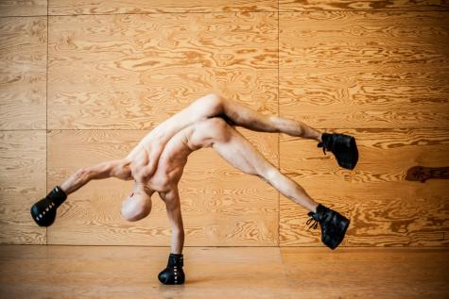
« Il n’existe pas encore beaucoup de spectacles de cirque pour adultes seulement, remarque le circassien flamand. Ça a été un combat pour moi mais aussi pour le secteur, de le faire accepter. »
Le festival Hors-Pistes se clôture à peine aux Halles de Schaerbeek que la relève s’ébroue du côté flamand avec Smells like circus, autre rendez-vous pointu du cirque contemporain. Le Circuscentrum et le Vooruit de Gand s’allient pour faire démarrer cette nouvelle année sur les chapeaux de roue (cyr) et muscler 2016 avec des expérimentations physiques, des pirouettes dramaturgiques, des voltiges chorégraphiques, et une invention qui défie toutes les lois de la gravité.
Gravité au sens de la pesanteur, mais aussi de la charge du propos. Avec ANECKXANDER, notamment, on est loin de la légèreté des prouesses pailletées destinées à arracher des « oh » et des « ah » aux petits yeux ébahis. Le solo d’Alexander Vantournhout est d’ailleurs clairement déconseillé aux enfants. « Il n’existe pas encore beaucoup de spectacles de cirque pour adultes seulement, remarque le circassien flamand. Ça a été un combat pour moi mais aussi pour le secteur, de le faire accepter. » Formé à l’Ecole Supérieure des Arts du Cirque de Bruxelles, mais aussi en danse chez P.A.R.T.S, l’artiste est parti de la disproportion de certaines parties de son corps, notamment une nuque à rallonge qui lui a valu le surnom d’Anecksander (« neck » signifiant « cou » en anglais). « J’ai mesuré mon corps, étudié les dimensions parfaites, constaté que mes jambes étaient trop courtes et mon torse trop long. Puis, j’ai cherché le matériel pour accentuer ça, pour trouver une réponse, par la danse et le cirque, à cette manière de réduire l’identité d’une personne aux reproches que l’on peut faire à son corps. »

Un cirque de l’extrême
Le résultat est un solo épuré, autobiographie tragicomique d’un corps, entièrement nu sur scène, mis à part quelques accessoires transformés en prothèses invraisemblables, comme ces gants de boxe pour rallonger les bras, ou ces chaussures Buffalo, icônes de la culture transgenre, pour rallonger ses jambes. Un autoportrait cru dans lequel le corps à la fois se dénude et tente d’échapper au regard de ceux qui le regardent. L’acrobatie peint ici les contours d’une ultra solitude.
Inspiré par des artistes comme Lucinda Childs, Alexander Vantournhout porte les couleurs d’un cirque contemporain qui n’a pas peur des formes plus radicales, minimalistes. On l’a vu notamment avec Alessandro Sciarroni, nouvelle star des scènes européennes, le cirque contemporain fait désormais fureur en détricotant ses propres fils. Rompant avec le cliché du divertissement, ce cirque de l’extrême, jusqu’au-boutiste, met l’épreuve physique à nu. « Le cirque est arrivé dans ma vie quand je me sentais seul. J’avais déménagé, je n’avais pas d’ami pour jouer et je me suis mis au cirque. Pour moi, ça reste un art non collaboratif, une pratique où l’on essaie de se distinguer de l’autre, de trouver sa particularité. Si on joue sur l’ensemble, ça devient vite démonstratif. »
Si Alexander Vantournhout n’envisage le cirque qu’en solo, d’autres croient encore aux vertus chorales du cirque comme Claudio Stellato, dont il faut absolument découvrir La Cosa et ses danseurs jonglant avec des bûches, hachant des billots de bois en canon, créant des sculptures formidablement précaires.
Dans le reste de Smells like circus, on jonglera aussi avec des couteaux, des pièges à souris, des fléchettes, et même des cactus, aux détours de performances décalées qui sentent bon le cirque d’aujourd’hui.
Source: http://www.lesoir.be/1086536/article/culture/scenes/2016-01-06/alexander-vantournhout-et-son-autobiographie-tragique-du-corps

